Equazione della retta tangente. Attività
Equazione generale della tangente: y – f(a) = f’(a)(x – a)
1. È data la funzione y = 1 – x³, con il grafico disegnato qui a fianco.
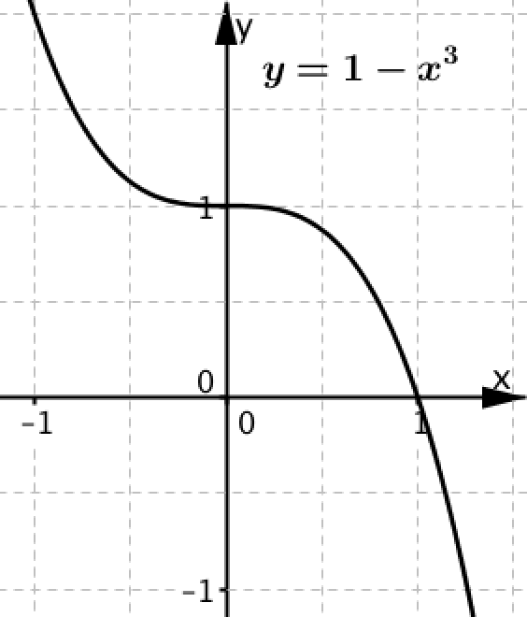
Completa la soluzione dei seguenti quesiti:
  - Scrivi l’equazione della retta t_{A}, tangente al grafico della funzione nel punto A di ascissa 1.
Traccia il grafico della retta t_{A} nella figura a fianco.
Nel quesito sono dati:
f(x) = …………. ⇒ f’(x) = …………
a = …… ⇒ f(…) = …… = …. f’(…) = ……= ….
L’equazione della tangente è …………………….
  - Scrivi l’equazione della retta t_{B}, tangente al grafico della funzione nel punto B di ascissa 0.
Traccia il grafico della retta t_{B} nella figura qui a fianco.
Nel quesito sono dati:
f(x) = …………. ⇒ f’(x) = …………
a = …… ⇒ f(….) = …………. = …. f’(….) = …………= ….
L’equazione della tangente è …………….
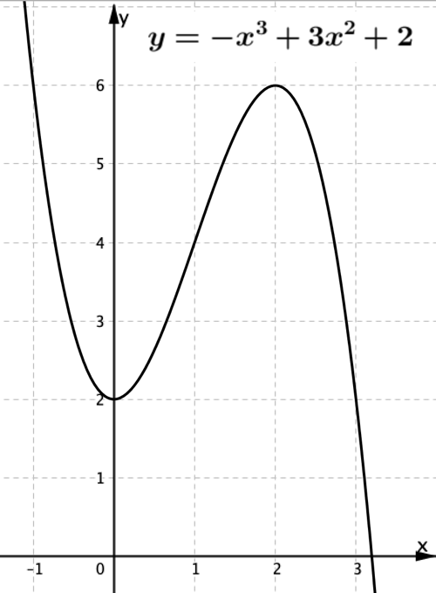
2 . È data la funzione $y=-x^{3}+3x^{2}+2$, con grafico a fianco. Completa la soluzione dei seguenti quesiti.
  - In quali punti la curva ha tangente con pendenza m = 0?
Nel quesito sono dati:
f(x) = …………. e f’(a) = 0. Devo calcolare a e f(a)
- Calcolo f’(x) = ……… = ……
- Cerco il valore a per cui risulta f’(a) = 2
Perciò risolvo l’equazione
…………….. = 0
…………………………………………………
Ottengo: a₁ = ……. , a₂ = ……..
Calcolo: f(a₁) = ………….., f(a₂) = ……………
I punti richiesti sono:
B₁ (…., ….) e B₂ (…., ….) [B₁ è il punto di ascissa minore]
  - Scrivi le equazioni delle tangenti ottenute e tracciane il grafico.
t₁ ha equazione ………………. , t₂ ha equazione …………………..
  - Determina le coordinate del punto C, ulteriore intersezione della curva con t₁.
Dal grafico ricavo C(….., …..).
Verifico algebricamente che C appartiene a t₁.
…………………………………………………………………………………….
Verifico algebricamente che C appartiene alla curva.
………………………………………………………………………………………..

